【预】人教必修4第8课《拿来主义》教学资料
一、认识作者
姓名 | 鲁迅 | 字号籍贯 | 原名周樟寿，字豫才，后改名周树人，“鲁迅”是他1918年发表《狂人日记》时所用的笔名。浙江绍兴人。 | 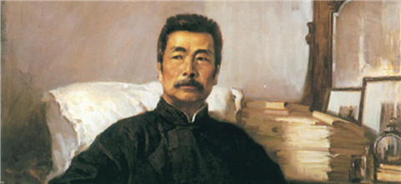
时代 | 现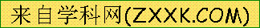代 | 荣誉成就 | 中国现代文学的奠基人，中国现代学术的开创者，中国翻译文学的开拓者。
生平简介 | 1892年，入三味书屋从寿镜吾读书，课余影描图画。与章闰水建立友谊。1893年，祖父周介孚因事下狱，父周伯宜又抱重病，家产中落，全家避难于乡下。每每为父亲出入于质铺及药店，遭人冷眼。1898年，4月，入南京水师学堂，改名周树人。1902年，1月，矿路学堂毕业。3月，公费赴日本留学。1904年，入仙台医学专门学校肄业1908年，从章太炎先生炳麟学，为"光复会"会员1912年（民国元年），应教育总长蔡元培之邀，任教育部社会教育司第一科科长。八月任命为教育部佥事。1918年，1月，5月，以鲁迅为笔名发表中国现代文学史上第一篇用现代体式创作的白话短篇小说《狂人日记》，载在《新青年》第四卷第五号。1920年，在北京大学，北京高等师范学校讲授中国小说史，1923年，8月，小说集《呐喊》出版1924年，7月，赴西安讲《中国小说的历史变迁》。1925年，“女师大风潮”进一步升级，鲁迅因支持进步学生正义斗争被教育总长章士钊免除佥事职务，1926年，3月，“三一八惨案”发生。4月，鲁迅作《死地》《记念刘和珍君》等抨击段祺瑞政府屠杀学生的罪行，遭追捕，避难于山本医院。避难期间笔耕不辍。8月，《彷徨》出版，1927年，1月赴中山大学任教。1928年，春，参加中国革命互济会。1930年，2月，中国自由运动大同盟成立，为发起人之一。1933年，1月，蔡元培函邀加入"民权保障同盟会"，被举为执行委员。2月17日，蔡元培函邀赴宋庆龄宅，欢迎萧伯纳。作《为了忘却的纪念》怀念柔石。1935年，2月开始译果戈里《死魂灵》。1936年，1月，肩及胁均大痛，最后的创新之作《故事新编》出版。2月，开始续译《死魂灵》第二部。10月17日病复发，18日未明前疾作，气喘不止，延至19日上午5时25分逝世。
主要作品 | 小说集《呐喊》《彷徨》《故事新编》  杂文集《坟》《华盖集》《二心集》《且介亭杂文》《且介亭杂文末编》《集外集拾遗》等  翻译作品《毁灭》《死魂灵》等  学术专著《中国小说史略》《汉文学史纲要》《中国小说的历史变迁》  散文诗集《野草》回忆性散文集《朝花夕拾》等
作品风格 | 杂文笔锋犀利，爱憎分明，被誉为刺向“敌人”心脏的“匕首”“投枪”。
二、文本知识
1．《拿来主义》创作背景
本文写于1934年6月4日。本文写于1934年6月4日，最初发表在6月7日《中华时报》副刊《动向》上，署名霍冲，后由作者编入《且介亭杂文》。
本文写在中华民族灾难深重的年代。日本帝国主义占领我国东北三省之后，妄图进一步占领华北地区，中华民族面临严重危机，而国民党反动政府顽固推行“攘外必先安内”的卖国反共政策，对外出卖国家领土，对内实行反革命的军事“围剿”和文化“围剿”。
为了维护反动统治，蒋介石提倡以“四维”（礼、义、廉、耻）和“八德”（忠、孝、仁、爱、信、义、和、平）为内容的所谓“新生活运动”。于是文化界的反动文人随之叫嚷“发扬国光”，掀起一股复古主义的逆流，以此来对抗革命文化的传播和发展。由此可见，“媚外”与“复古”二者紧密配合是国民党反动政权和一些反动文人的基本特点。
而一些资产阶级买办文人，甘作“洋奴”和“西崽”，极力鼓吹“全盘西化”完全否定我国的文化传统，以此对抗革命文化。
为了促进革命文化的健康发展，1934年前后在左翼文艺队伍中进行了对文艺大众化和文艺新旧形式等问题的讨论。在讨论中，有些同志受“左”倾机会主义路线影响，认为“采用旧形式”就是“机会主义”，“类似投降”。根据文章内容来看，当时一些青年看到帝国主义对中国的经济文化侵略，出于爱国主义热情和对国家民族前途的关心，对一切外国的东西部有一种恐惧心理。
由此可以看出。当时在如何对待文化遗产的问题上，存在着种种错误思潮和糊涂观念。为了揭露和打击敌人，为了澄清认识，鲁迅先生写了这篇《拿来主义》（板书标题），阐明了马克思主义批判地继承文化遗产的原理和方法，提出了实行“拿来主义”的正确主张。
2．杂文
杂文是一种直接、迅速反映社会事变或动向的文艺性论文。杂文是文艺性的论文。它有四个特征：战斗性与愉悦性的和谐统一；论辩性与形象性的有机结合；幽默、讽刺与文采的巧妙运用；短小精悍。“杂而有文”是其总的特点，短小、锋利、隽永，富于文艺工作者色彩和诗的语言，具有独特的艺术感染力是其具体特点。在剧烈的社会斗争中，杂文是战斗的利器，比如鲁迅先生的杂文就如同“匕首”“投枪”直刺一切黑暗的心脏。在和平建设年代，它也能起到赞扬真善美，鞭挞假恶丑的针砭时弊的喉舌作用。比如《庄周买水》《剃光头发微》等文章就是如此。
3．鲁迅的杂文特征
首先，鲁迅的杂文是社会思想和社会生活的艺术的记录。
其次，鲁迅的杂文铭刻着对人民的关爱和对敌人的憎恨，描写了人民的苦难和斗争，愿望和理想。
再次，鲁迅的杂文有丰富的理论含量。
鲁迅曾经解释自己杂文的特点是：“论时事不留面子，砭锢弊常取类型。”杂文的形式多种多样，总的说来，这种文体大都结合着评论和文艺两种因素，在表达某一思想内容的时候，既要有绵密的逻辑又要有生动的形象。“不留面子”和“常取类型”正好适应了这样的要求。从杂文的直抒己见而言，和论文较为接近，需要有论文的条理和层次。但杂文展开逻辑的方式又不完全和普通的论文相同，因为它是艺术品。鲁迅说过：“通烈的攻击，只宜用散文，如‘杂文’之类，而造语还须曲折。”(注：《两地书》三二)“曲折”在这里并不意味隐晦，而是表现的一种特殊方式。鲁迅不常在杂文里作出直接的结论式的答案，他往往采用对比、暗示、取譬、借喻等等手段，通过客观的叙述揭发内在的矛盾，使人从事物的相互关系中得到启发。杂文的作用和别的艺术形式一样，重要的是运用生活现象来说明问题，正如演绎数学的时候需要列出正确的方程式，使读者能够根据方程式去寻求答案，水到而后渠成。这样才能耐人咀嚼，令人信服。
展开理论逻辑的时候，形象在鲁迅的杂文里起着很大的作用。
这种风格的形成也和作家作用的语言有关。鲁迅是语言艺术的大师，造语精密，词汇丰富。他经常向口头语言学习，经过加工而写入文章。还主张适当地采用外来语法。鲁迅杂文包含着多方面知识：社会、历史、科学、文化，古今中外，无不网罗。因而在文章里也出现了和这种知识相适应的博采众长的语言。不过就大体而论，作为骨干的仍然是加了工的口头语：简洁，凝炼，有力。这种精密活泼的语言不但有助于理论逻辑的准确展开，而且使抽象的概念血肉丰满，给人以难以磨灭的印象。再加上作家幽默的才能，讽刺的手腕，貌似冷峭而内实热烈的气质，这就使他的杂文具有非常突出的个人风格。
三、字词归纳
1．给加点的字注音。
自诩________ 残羹冷炙________ 脑髓________ 譬如________
徘徊________ 孱头________ 蹩进________ 吝啬________
答案：诩xǔ 炙zhì 髓suǐ 譬pì 徊huái 孱càn 蹩bié 啬sè

2．给下列多音字注音。
（此题，“g”变成了小框）

3．根据拼音写汉字
（此题，“g”变成了小框）
答案：

4．解释下列词语。
自诩：______________________________________________________________________
冠冕：______________________________________________________________________
玄虚：______________________________________________________________________
孱头：______________________________________________________________________
国粹：_____________________________________________________________________
残羹冷炙：______________________________________________________________
礼尚往来：__________________________________________________________________
不管三七二十一：____________________________________________________________
答案：自诩：自夸。
冠冕：很体面，有气派。
玄虚：用来掩盖真相、使人迷惑的手段。
孱头：懦弱无能的人。
国粹：民族文化中的精华。
残羹冷炙：吃剩的饭菜。
礼尚往来：礼仪交往中应当有来有往。
不管三七二十一：不问情由或不顾一切。
5．根据对下列近义词的辨析，选词填空。
(1)鼓吹·鼓动
辨析：“鼓吹”有虚夸的意思，“鼓动”有煽动的意思。都是贬义词。
①我只想________我们再吝啬一点，“送去”之外，还得“拿来”，是为“拿来主义。”
②那天，在“藏独”势力的________下，一群不法分子在拉萨市区的主要路段实施打砸抢烧。
(2)吝啬·吝惜
辨析：二者都有过分爱惜而不舍得的含义。吝啬，形容词，指财物当用不用，做谓语、补语；吝惜，动词，宾语常用钱财、生命、力量以及具体的物品。
①老李也太________了，孙子给他干完活，他连一顿饭也不留。
②只要学生们肯积极求知，做老师的从不________自己的休息时间，为的是多解答一些问题。
(3)冠冕堂皇·堂而皇之
辨析：冠冕堂皇，形容表面上庄严或正大的样子。堂而皇之，一形容公开或不加掩饰，二形容体面或气派大。
①他是凭着一张伪造的出入证________进来的。
②少说些________的话，多做些实实在在的事情。
(4)给予·赋予
辨析：给予：使别人得到。赋予：交给重任，使命等。
①感谢您这些年来________我们学校的无私帮助。
②我们应该清醒地认识到，这是历史________我们的任务。
答案：(1)①鼓吹 ②鼓动(2)①吝啬 ②吝惜(3)①堂而皇之 ②冠冕堂皇(4)①给予 ②赋予

6．背诵课文，照原文填空。
(1)横眉冷对千夫指，________________________________________________________。
(2)寄意寒星荃不察，_______________________________________________________。
(3)心事浩茫连广宇，_______________________________________________________。
(4)血沃中原肥劲草，______________________________________________________ 。
(5)______________________，怒向刀丛觅小诗。
(6)度尽劫波兄弟在，_____________________________________________________。
答案：(1)俯首甘为孺子牛(2)我以我血荐轩辕(3)于无声处听惊雷(4)寒凝大地发春华(5)忍看朋辈成新鬼
(6)相逢一笑泯恩仇

四、内容探究
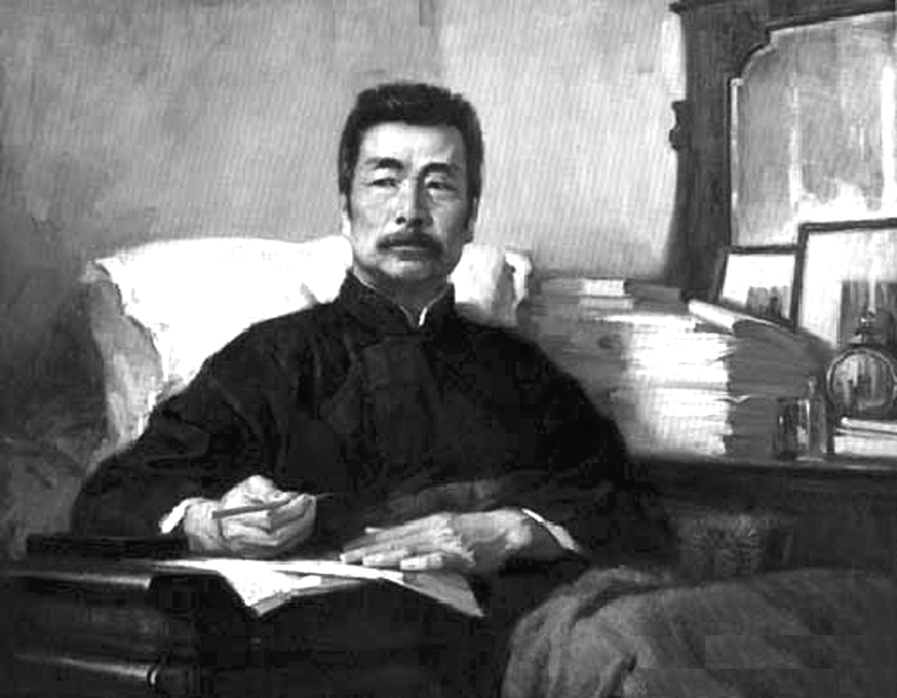
7．鲁迅(1881～1936)，浙江绍兴人，原名________，伟大的无产阶级________、________、革命家。著有小说集三部《________》《________》《________》，散文诗集《野草》，散文集《________》，杂文集《热风》《华盖集》《南腔北调集》等。
答案：周树人 文学家 思想家 《呐喊》 《彷徨》 《故事新编》 《朝花夕拾》
8．阅读课文，填空。
(1)全文可分三个部分：1—4自然段为第一部分，揭露和批判“________”的实质及其危害；5—9自然段为第二部分，阐明“________”的基本观点，批判在对待文化遗产问题上的错误倾向；第10自然段为第三部分，总结全文，指出________，以及______________。
(2)在本文中，作者批判了那种在旧的遗产面前吓破了胆、无所措手足的“________”，也批判了那种为表示自己的“左”而故意毁坏遗产的“________”，为正确地批判继承文化遗产扫除障碍。作者认为，文化遗产可以分为三种：即“________”，“________”，“烟枪”“烟灯”和“姨太太”。总之，根据人民的利益，“或______，或________，或________”。要“________，________，自己来拿！”
答案： (1)送去主义 拿来主义 实行“拿来主义”的人应具有的胆识和品质 “拿来主义”对于创造民族新文化的意义
(2)孱头 昏蛋 鱼翅 鸦片 使用 存放 毁灭 运用脑髓 放出眼光
(2)一味奉行“送去主义”会产生什么严重后果及危害？
(3)“抛来”和“抛给”有何区别？
(4)第6段的“送来”与“拿来”有何区别？
(5)第7段的“运用脑髓，放出眼光，自己来拿”怎么理解？
(6)提问：第8段批判了对待文化遗产的哪几种错误态度？

(2)作者以尼采自诩他是太阳，光热无穷，只是给与，不想取得作类比，“尼采究竟不是太阳，他发了疯”；中国不是“丰富”，还要“大度”，“只是送出去”，同样是愚蠢可笑的。“磕头”、“讨”和“残羹冷炙”、“奖赏”等词语，形象、深刻地写出了“送”的结果是我们的子孙后代无法立足于世界民族之林。
(3)抛来指把无用的东西抛弃掉，或者无代价地送人或施舍，一般不怀有什么不良的动机或目的。抛给指有目的的、带恶意的输出。
(4)“送来”是帝国主义对我国进行的经济、军事、文化侵略、掠夺，是“抛给”的同义语；“拿来”是根据需要自己拿，二者本质不同，内容迥异。
(5)运用脑髓指用脑筋独立思考，有主见；放出眼光指要看得清，有辨别力；自己来拿指要有选择，自己拿。
(6)“大宅子”比喻文化遗产。怕：徘徊不敢走进门(逃避主义)孱头；怒：勃然大怒，放一把火烧光(虚无主义)昏蛋；羡慕：欣欣然接受一切(投降主义)废物。以上三种人对待文化遗产的态度都是错误的。

参考答案
1．昼zhòu 憔qiáo 盏zhǎn
2．
3．
4．瑞脑：一种香料。
金兽：兽形的铜香炉。
将息：调养，保养。
次第：光景，壮况。
乍暖还寒：忽暖忽冷，气候变化无常。
5．(1)①氛围 ②气氛(2)①如泣如诉 ②不绝如缕
6．(1)有暗香盈袖 (2)帘卷西风 人比黄花瘦(3)寻寻觅觅 冷冷清清(4)到黄昏 点点滴滴(5)载不动许多愁(6)才下眉头 却上心头(7)风休住 蓬舟吹取三山去(8)应是绿肥红瘦

7．南宋 易安居士 “别是一家” 《漱玉词》 易安体
8．(1)南渡 《醉花阴》 《声声慢》(2)“永昼”的无聊 “半夜”的寒冷 “黄昏后” 叙事 委婉含蓄(3)深沉凝重 哀婉凄苦 叠字 北雁南飞 时间 天气
9．词眼是“愁”。“永昼”表示愁的程度很深，无法抹除。“半夜凉初透”是说愁得无法入眠。“人比黄花瘦”是愁的结果。
10．“瘦”字用得好。九九重阳，面对纤长瘦细的菊瓣，独自把酒，无计消愁，顿生人不如菊之感。为伊消得人憔悴，“瘦”字传神地写出了词人的憔悴形象和深沉的相思之苦。
11．十四个叠字依次表现了词人茫然若失、凄凉、惨淡、悲戚的心情，使愁绪层层加深。叠字连用造成如泣如诉、哽咽难言的音韵效果，如大珠小珠落玉盘，堪称千古绝唱。
12．选取雁、黄花、梧桐、细雨等意象，表现了孤寂、凄凉、悲伤、哀愁的心境。
13．看到雁从北来，自伤身世，缅怀故国，已是很难受的了，而此雁却又像过去在家乡见过似的，益发触动悲伤的心情。
14．联系作者的遭遇，可知《声声慢》这首词中作者抒发的那种非比寻常的凄苦哀愁，不是那种闺怨闲愁，它是在金兵入侵、国土沦丧、人民流离失所、朝政腐败这样一个社会背景之下产生的，这就使这首词的感情色彩有了一个时代依托，有了一定的现实性和社会意义。

